
SEMI-REMORQUE D’ANIMATION
FICHE TECHNIQUE

IMMATRICULATIONS : TRACTEUR 949 APW 13 et REMORQUE 516 ATS 13

POIDS : TRACTEUR 7,5 tonnes et REMORQUE 18 tonnes soit 25,5 tonnes au total
CONTACT CHAUFFEUR : Franck GHEZZI 06 32 09 68 07

DIMENSIONS

TRACTEUR ATTELE

Longueur : | 17,50 m
Largeur : | 2,55 m
Hauteur : | 4,00 m

SEMI-REMORQUE SEULE FERMEE

Longueur : | 14,00 m
Largeur : | 2,55 m
Hauteur : | 4,00 m

SEMI-REMORQUE SEULE OUVERTE

Longueur : | 14,00 m
Largeur sans escaliers : | 6,20 m
Largeur avec escaliers : | 7,90 m
Hauteur avec terrasse et gardes corps : | 4,90 m
Hauteur avec auvent ouvert : | 5,50 m
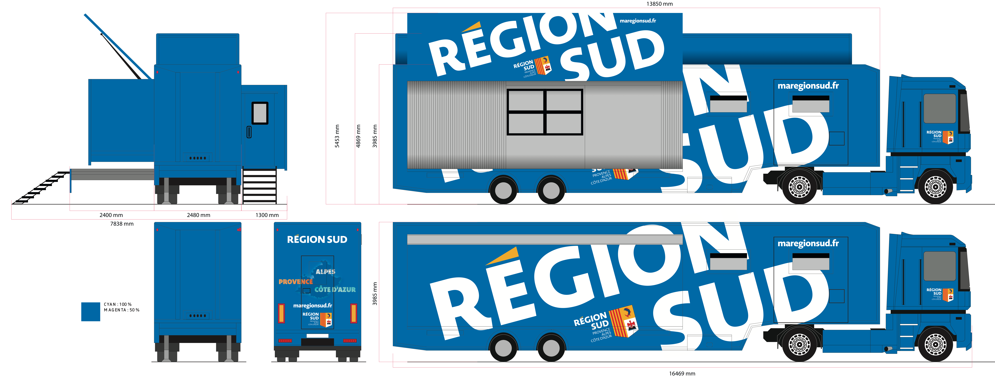

SURFACES

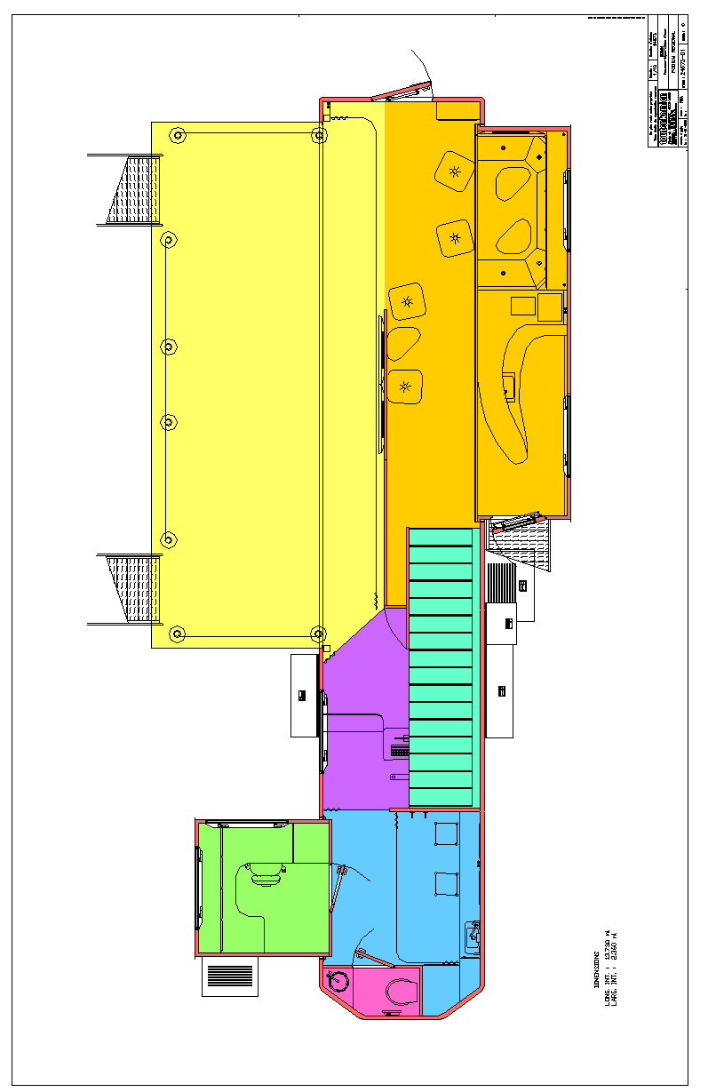
Au sol de la semi-remorque fermée avec tracteur : Environ 50 m²

- Au sol de la semi-remorque ouverte avec tracteur : Environ 140 m² avec escaliers
Escalier arrière
Public
Accès régie / loge
Escalier terrasse
Back stage
Bar
Salon
Loge
Régie
Escaliers
Scène

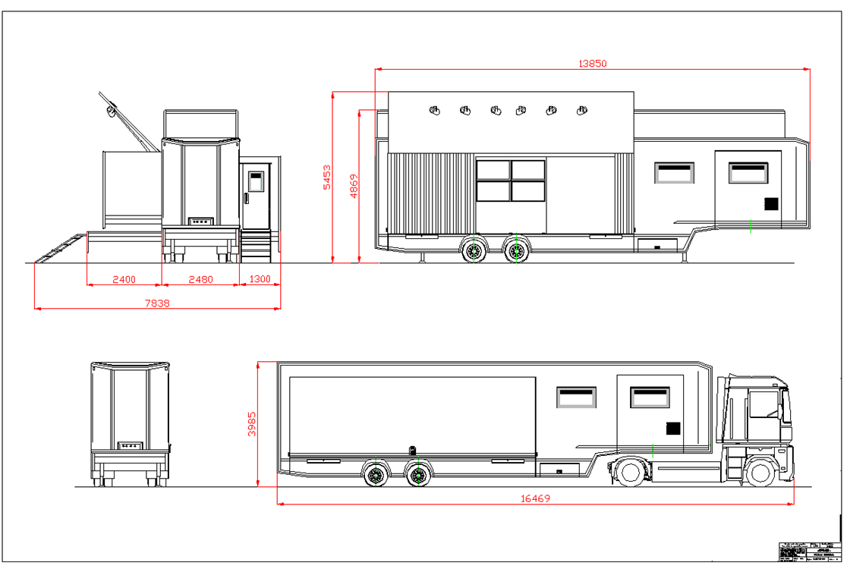
Terrasse
Auvent
Auvent
Terrasse
Sortie arrière par salon
salon
Scène
Régie
Scène
Régie

DETAILS TECHNIQUES

ELECTRICITE (CONTACT CHAUFFEUR : Franck GHEZZI 06 32 09 68 07)

Alimentation électrique secteur
- Puissance nécessaire secteur : 23 Kwa
- Puissance nécessaire groupe électrogène : 30 Kwa (groupe electro non fourni)
- Intensité limité par disjoncteur calibre : 32A
- Tension : 400V 3P+N+T.
- Fréquence : 50 Hz

Equipements et raccordement fourni avec l’ensemble podium
Référence des prises montées pour les raccordements : Legrand 529 64 (type CE)
- Une prise mâle normalisée de raccordement Hypra 400 volts 3P+N T 32A
- Un touret de raccordement secteur de 25m de câble avec prise 3P+N+T 32A
- Une rallonge complémentaire de 25m de câble avec prise 3P+N+T 32A
- Une prise femelle 3P+N+T 32A avec un épanoui en bout, longueur de 2m, pour raccordement sur bornier extérieur.
- Un câble de mise à la terre avec piquet de terre métallique, et sa massette

EQUIPEMENT AUDIOVISUEL

Prise de son / diffusion
 | Quantités
Console de mixage 12 voies mono 4 voies stéréo | 1
Systèmes micro HF Série 1600 Dynamique Audio Technica | 2
micros main AE 4100 | 3
Câbles symétriques XLR males XLR Femelles 10 m | 3
Pieds perches pour micros | 5
Lecteur CD rackable CDM126ASM BST | 1
Tuner SONY rackable PRO ST6000 | 1
Antenne AM / FM | 1
Lecteur DVD / CD SONY DVP LS785V | 1
Enceintes de proximité amplifiées pour régie | 1
Casque stéréo Studiophone stéréo | 1
Câbles et connectiques | 1

Sonorisation Façade

Amplificateur XS 700 | 1
Enceintes JBL MP415 | 4
Pieds d'enceinte éco en aluminium | 4
Câbles speakon 2x2,5 10 m | 4
DriveRack PA Processeur de diffusion | 1
Câbles symétrique XLR Mâle XLR Femelle 6 m | 2
Câbles symétrique XLR Mâle XLR Femelle 3 m | 2
Câbles et connectiques | 1
Sonorisation Plateau

Amplificateur XLS 2 x 600 w | 1
Enceintes bain de pieds 300 w | 2
Câbles Speakon de 10 m pour enceintes | 2
Câbles symétrique XLR male XLR Femelle 10 m | 3
Egaliseur graphique 2 x31 bandes stéréo | 1
Câbles symétrique XLR Mâle XLR Femelle 3 m | 2
Câbles et connectiques | 1
Vidéo

Lecteur DVD SONY DVP LS785V | 1
Ecran Plasma 42' Universal Multimédia sans tuner ni audio en montage spécial bords joint (non dispo actuellement) | 4
Ecran Plasma 42' Universal Multimédia sans tuner ni audio | 1
Découpe ES 5551 / 4 imagestar Electrosonic découpe sur 4 écrans | 1
lot de câbles, 4 SUB D15 et 10 cables BNC de 10 m | 1
Moniteur de contrôle en régie 2 entrées JVC TMA14PSN | 1
Patch vidéo 4 entrées 4 sorties | 1
Câblage vidéo | 1

1860

